Pirkimo sąlygų priedas Nr. 3
„Techninė specifikacija“

STATINIŲ IŠ DAUGIASLUOKSNIŲ PLOKŠČIŲ ĮRENGIMAS
TECHNINĖ SPECIFIKACIJA

Ši techninė specifikacija parengta statinių iš daugiasluoksnių plokščių statybos ir įrengimo Leliūnų ir Sudeikių vandenvietėse vandens gerinimo įrenginiams darbams atlikti.

1. Prie esamų vandens gerinimo įrenginių (pridedamos nuotraukos) pastatų įrengti statinius iš daugiasluoksnių plokščių:
- Leliūnų vandenvietė, adresu Topolių g. 17A, Leliūnai – 4,0 x 2,67 m;
- Sudeikių vandenvietė, adresu Beržų g. 7, Sudeikiai – 6,18 x 2,67 m.
2. Rangovas privalo įvertinti esamą situaciją vietoje ir numatyti visus darbus, reikalingus statinių įrengimui bei prijungimui prie esamų pastatų.
3. Įrengti statiniams reikalingus pamatus. Pamatų konstrukcinius sprendinius parenka Rangovas, įvertinęs vietos sąlygas ir statinio apkrovas.
4. Sienos ir stogas turi būti įrengti iš daugiasluoksnių plokščių, kurių storis ne mažesnis kaip 80 mm. Plokščių konstrukcija – plienas / PIR užpildas / plienas arba lygiavertė. Sienų ir stogo šiluminė varža turi būti ne mažesnė kaip 3,0 m²K/W.
5. Išorės sienų spalva – RAL 9006 (sidabrinė), vidaus sienų ir lubų spalva – RAL 9016 (balta).
6. Įrengti metalines termoizoliacines duris, ne mažesnių kaip 800 x 2100 mm matmenų, atsparias įsilaužimui. Durys turi būti komplektuojamos su spyna (ne mažiau 4 klasė) , rankena ir visais eksploatavimui reikalingais priedais. Durų spalvą suderinti su Užsakovu.
7. Įrengti grindis ir išklijuoti jas keraminėmis arba akmens masės plytelėmis, atspariomis drėgmei ir lengvai valomomis.
8. Įrengti lietaus vandens surinkimo ir nuvedimo sistemą.
9. Įrengti natūralų vėdinimą.
10. Įrengti bazinę elektros instaliaciją:
- įvadinę elektros skydinę;
- vidaus LED apšvietimą;
- apšvietimo jungiklius;
- ne mažiau kaip 4 vnt. 230 V elektros lizdų;
- įžeminimo sistemą;
- elektros instaliacija turi būti pilnai užbaigta ir paruošta prijungimui prie esamų elektros tinklų.
11. Sumontuoti elektrinį šildytuvą su termostatu. Šildymo sistema turi užtikrinti ne žemesnę kaip +5 °C temperatūrą statinio viduje.
12. Atlikti visus statinio sandarinimo, apdailos ir kitus darbus, reikalingus pilnai užbaigtam ir eksploatuoti paruoštam statiniui.
13. Statinių prijungimo prie esamų pastatų vietose turi būti užtikrintas konstrukcijų sandarumas, apsauga nuo kritulių patekimo ir estetiškas sujungimo mazgų įrengimas.
14. Į pasiūlymo kainą turi būti įtrauktos visos medžiagos, transportavimo, montavimo, kėlimo mechanizmų, atliekų sutvarkymo ir kitos išlaidos, reikalingos pilnam darbų atlikimui.
15. Rangovui rekomenduojama prieš pasiūlymo pateikimą apžiūrėti objektus, kuriuose numatoma įrengti statinius iš daugiasluoksnių plokščių, ir įvertinti faktinę situaciją bei darbų apimtis. Dėl objektų apžiūros prašome kreiptis telefonu į Pagalbinės tarnybos viršininką Vladą Žilėną +370 698 03450.
16. Visos darbams naudojamos medžiagos, gaminiai, įranga ir techniniai sprendiniai prieš jų įrengimą turi būti suderinti su Užsakovu.
17. Rangovas, pareikalavus Užsakovui, privalo pateikti naudojamų medžiagų techninius duomenų lapus, eksploatacinių savybių deklaracijas, sertifikatus ir kitus atitiktį techninės specifikacijos reikalavimams pagrindžiančius dokumentus.
18. Aplinkosauginiai reikalavimai:
18.1. Statybos darbams naudojamos termoizoliacinės medžiagos turi atitikti Aplinkos apsaugos kriterijų taikymo, vykdant žaliuosius pirkimus, tvarkos aprašo, patvirtinto Lietuvos Respublikos aplinkos ministro 2011 m. birželio 28 d. įsakymu Nr. D1-508, 2 priedo XIII skyriaus 18.1 punkto reikalavimus:
„18.1. produktas neturi išskirti šių cheminių medžiagų:
18.1.1. fluorintų šiltnamio efektą sukeliančių dujų pagal Europos Parlamento ir Tarybos reglamentą (EB) Nr. 842/2006 dėl fluorintų šiltnamio efektą sukeliančių dujų;
18.1.2. pavojingų cheminių medžiagų, klasifikuojamų priskiriant bet kurią iš nurodytų pavojingumo frazę pagal Reglamentą (EB) Nr. 1272/2008: kancerogeninės (H350, H350i, H351), toksiškos reprodukcijai (H360D, H360F, H360FD, H360Fd, H360Df, H361f, H361d, H361fd), toksiškos ar labai toksiškos (H300, H301, H310, H311, H330, H331), įkvėpus gali sukelti alerginę reakciją, astmos simptomus arba apsunkinti kvėpavimą (H334), sukeliančios paveldimus genetinius defektus (H340, H341), veikdamos ilgą laiką pakenkia kai kuriems organams (H372, H373), galinčios pakenkti organams (H371), pavojingos vandens aplinkai (H411)“
18.2. Rangovas privalo statybos ir montavimo darbų metu susidariusias atliekas rūšiuoti ir perduoti atliekų tvarkytojams, turintiems teisę tvarkyti atitinkamos rūšies atliekas.
19. Rangovas atliktiems darbams ir panaudotoms medžiagoms suteikia ne trumpesnę kaip 24 mėnesių garantiją nuo statinio perdavimo – priėmimo akto pasirašymo dienos. Garantiniu laikotarpiu nustatyti defektai turi būti pašalinti Rangovo lėšomis.
20. Baigus darbus Rangovas privalo sutvarkyti statybvietę, išvežti statybines atliekas, perteklinį gruntą ir atkurti darbų metu pažeistas teritorijas.

Esamų vandens gerinimo įrenginių nuotraukos:
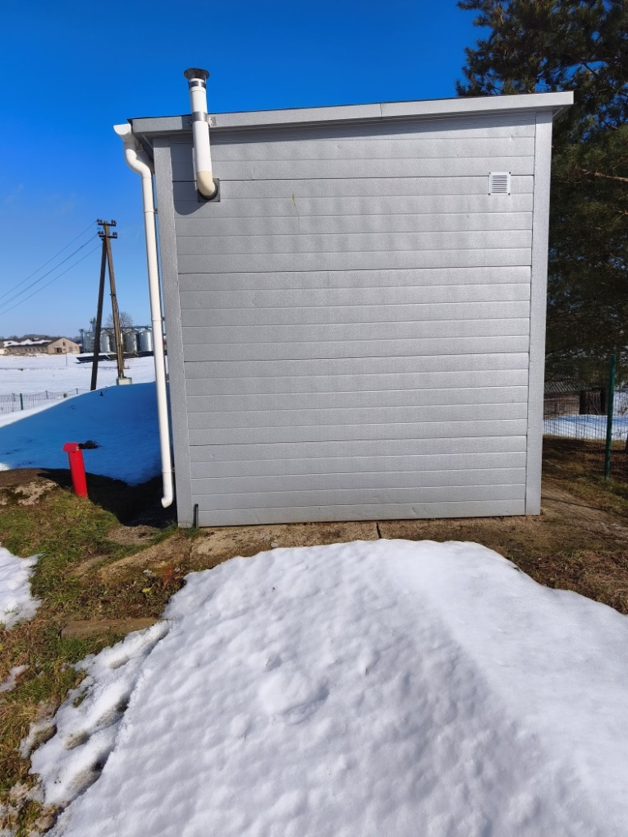 | 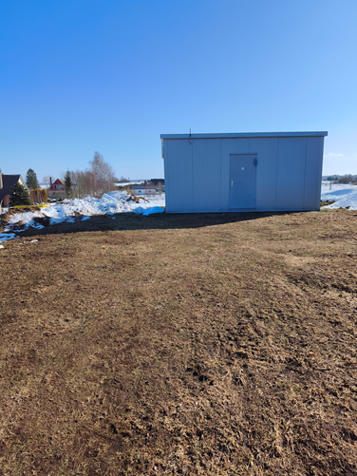
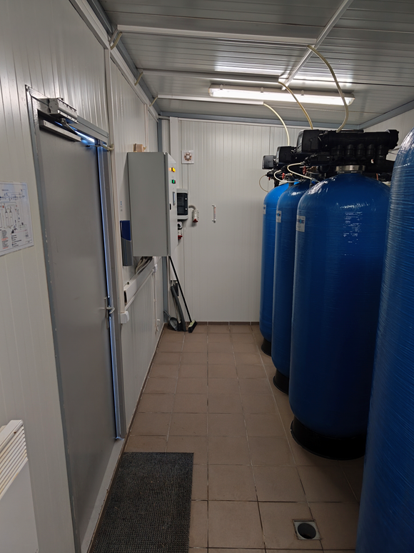 | 



